Доклад на тему:

«Сергей Есенин: жизнь и творчество»

Работу выполнила
Омарова З.А

2020 г.
Сергей Александрович Есенин - тонкий лирик и мечтатель, глубоко влюбленный в Русь. Он родился 21 сентября 1895 г. в селе Константиново Рязанской губернии.
С.А. Есенин – поэт, проживший очень короткую жизнь, всего 30 лет. Но за эти годы им были написаны сотни прекрасных стихотворений, множество «маленьких» поэм и крупных эпических произведений, художественная проза, а также обширное наследие, куда вошли размышления С.А. Есенина о духовной жизни, философии и религии, России и революции, отклики поэта на события культурной жизни России и зарубежных стран, раздумья о величайших произведениях мировой литературы. « не напрасно я живу…», − писал Сергей Есенин в 1914 году. Его яркая и стремительная жизнь оставила глубокий след и в истории русской литературы и в сердце каждого человека.
Крестьянская семья поэта была очень бедной, и когда Сереже исполнилось 2 года, отец отправился на заработки. Мать не выдержала отсутствия мужа, и вскоре семья развалилась. Маленький Сережа отправился на воспитание к дедушке по материнской линии.
Свое первое стихотворение Есенин написал в 9 лет. Короткая его жизнь продлилась всего 30 лет, но была столь насыщенной, что оказала большое влияние на российскую историю и душу каждого человека. Сотни небольших стихов и объемных поэм великого поэта разносятся отголосками по всей необъятной стране и за ее пределами.

Юный Есенин
У деда в деревне, куда был сослан Сережа, проживали трое неженатых сыновей. Как писал впоследствии Есенин, дяди были озорные, и яро взялись за мужское воспитание племянника: в 3,5 года они посадили мальчика на лошадь без седла и отправили скакать галопом. Они и плавать его учили: делегация садилась в лодку, отправлялась на середину озера и выбрасывала маленького Сережу за борт. В 8 лет поэт помогал на охоте - правда, в качестве охотничьей собаки. Он плавал по воде в поисках подстреленных уток.
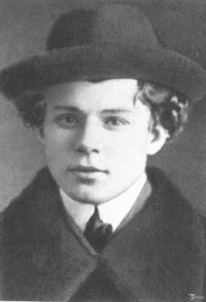
Были и приятные моменты в деревенской жизни - бабушка знакомила внука с народными песнями, стихами, преданиями и сказами. Это и стало фундаментом для развития поэтического начала маленького Есенина. Учиться пошел в 1904 году в сельское училище, которое через 5 лет успешно окончил отличником. Поступил в Спас-Клепиковскую учительскую школу, откуда выпустился в 1912 году «учителем школы грамоты». В том же году переехал в Москву.

Зарождение творческого пути
В незнакомом городе поэту пришлось просить помощи у отца, и тот устроил его работать в мясную лавку, где сам служил приказчиком.
Многоликая столица захватила разум поэта - он был полон решимости заявить о себе, и вскоре работа в лавке ему наскучила.
В 1913 году бунтарь отправился служить в типографию И.Д. Сытина. В то же время поэт примыкает к «Суриковскому литературно-музыкальному кружку», где находит единомышленников. Первая публикация произошла в 1914 г., когда в журнале «Мирок» появилось стихотворение Есенина «Береза». Его работы появлялись также в журналах "Нива", "Млечный путь" и "Проталинка".
В лирике Есенин мог психологически подойти к описанию пейзажей. Еще одной темой поэзии Есенина является крестьянская Русь, любовь к которой чувствуется во многих его произведениях.
Начиная с 1914 года Сергей Александрович печатается в детских изданиях, пишет стихи для детей (стихотворения «Сиротка»,1914г., «Побирушка»,1915г., повесть «Яр»,1916 г., «Сказка о пастушонке Пете…»,1925 г.).
В это время к Есенину приходит настоящая популярность, его приглашают на различные поэтические встречи. Максим Горький писал:
«Город встретил его с тем восхищением, как обжора встречает землянику в январе. Его стихи начали хвалить, чрезмерно и неискренне, как умеют хвалить лицемеры и завистники».
В 1918-1920 годах Есенин увлекается имажинизмом, выпускает сборники стихов: «Исповедь хулигана»(1921),«Трерядница»(1921), «Стихи скандалиста»(1923), «Москва кабацкая»(1924).
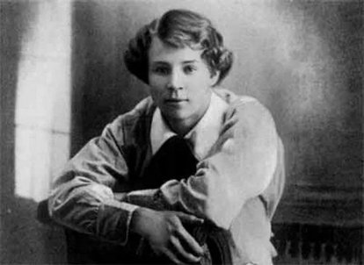
Страсть к знаниям направляет поэта в Народный университет А.Л. Шанявского. Он поступает на историко-философское отделение, но этого становится мало, и Есенин посещает лекции по истории русской литературы. Ведет их профессор П.Н. Саккулин, которому позже юный поэт принесет свои работы. Особенно оценит преподаватель стихотворение «Выткался на озере алый свет зари…»
Служба в типографии знакомит Есенина с первой любовью Анной Изрядновой, и он вступает в гражданский брак. От этого союза в 1914 году рождается сын Юрий. В то же время начинается работа над поэмами "Тоска" и "Пророк", тексты которых были утеряны. Однако, несмотря на зарождающийся творческий успех и семейную идиллию, поэту становится тесно в Москве. Кажется, что его поэзию не оценят в столице так, как хотелось бы. Поэтому в 1915 году Сергей бросает все и переезжает в Петроград.

Успех в Петрограде
Первым делом на новом месте он ищет встречи с А.А. Блоком - настоящим поэтом, о славе которого Есенин мог в ту пору только мечтать. Встреча произошла 15 марта 1915 года. Они произвели друг на друга неизгладимое впечатление. Позже в своей автобиографии Есенин напишет, что в тот момент с него градом лился пот, ведь он впервые в жизни увидел живого поэта. Блок же написал о работах Есенина так: «Стихи свежие, чистые, голосистые». В Петрограде свои стихи Есенин читает Александру Блоку и другим поэтам. Сближается с группой «новокрестьянских поэтов», и сам увлекается этим направлением. После публикации первых сборников поэт получил широкую известность.
Блок показал юному дарованию литературную жизнь Петрограда, познакомил с издателями и известными поэтами - Городецким, Гиппиусом, Гумилевым, Ремизовым, Клюевым.
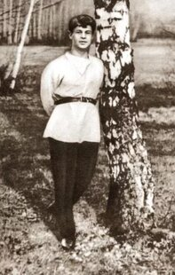
С последним поэт очень сближается - их спектакли со стихами и частушками, стилизованные под народное крестьянство, имеют большой успех. Стихи Есенина издают многие журналы Петербурга "Летопись", "Голос жизни", "Ежемесячный журнал". Поэт посещает все литературные встречи. Особенным событием в жизни Сергея становится издание сборника "Радоница" в 1916 году. Годом позже поэт вступает в брак с З. Райх.
Революцию 1917 года поэт встречает рьяно, несмотря на противоречивое к ней отношение. «Веслами отрубленных рук вы гребетесь в страну грядущего» отзывается Есенин в поэме «Кобыльи корабли» в 1917 году. Этот и следующий год поэт посвящает работе над произведениями «Инония», «Преображение», «Отчарь», «Пришествие».

Возвращение в Москву
В начале 1918 года поэт возвращается в златоглавую. В поисках образности он сходится с А.Б. Мариенгофом, Р. Ивневым, А.Б. Кусиковым. В 1919 году единомышленники создают литературное движение имажинистов (с английского image - образ). Движение было нацелено на открытие свежих метафор и вычурных образов в работах поэтов. Однако Есенин не мог полностью поддержать своих собратьев - он считал, что смысл стихов гораздо важнее ярких завуалированных образов. Для него первостепенной являлась гармоничность произведений и духовность народного творчества. Самым ярким своим проявлением имажинизма Есенин считал поэму «Пугачев», написанную в 1920 - 1921 г.
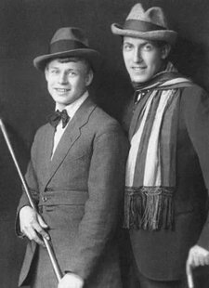
(Имажинисты Сергей Есенин и Анатолий Мариенгоф)
Новая любовь посетила Есенина осенью 1921 года. Он сходится с Айседорой Дункан - танцовщицей из Америки. Пара практически не общалась - Сергей не знал иностранных языков, а Айседора не говорила по-русски. Однако в мае 1922 года они поженились, и уехали покорять Европу и Америку. За границей поэт работал над циклом «Москва кабацкая», поэмами «Страна негодяев» и «Черный человек». Во Франции в 1922 г. был выпущен сборник «Исповедь хулигана», а в Германии в 1923 г. книга «Стихи скандалиста». В августе 1923 г.скандальный брак все же распался, и Есенин возвращается в Москву.

Творческое раскрытие
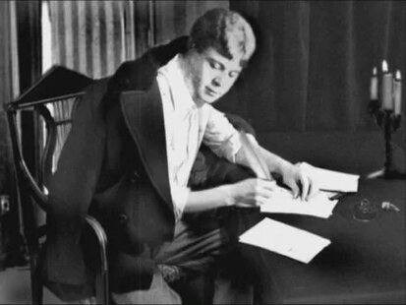
В период с 1923 по 1925 г. происходил творческий подъем поэта: он написал шедевральный цикл «Персидские мотивы», поэму «Анна Снегина», философское произведение «Цветы». Главным свидетелем творческого расцвета стала последняя жена Есенина Софья Толстая. При ней была издана «Песнь о великом походе», книга «Березовый ситец», сборник «О России и революции».
Поздние произведения Есенина отличаются философскими мыслями - он вспоминает весь свой жизненный путь, рассуждает о своей судьбе и судьбе Руси, ищет смысл жизни и свое место в новой империи. Часто появлялись рассуждения о смерти. Гибель поэта до сих пор покрыта тайной - он скончался ночью 28 декабря 1925 года в гостинице «Англетер».

